MM Box项目设计
GMBOX源代码 | http://code.google.com/p/gmbox/
多媒体开源 | http://www.oschina.net/project/tag/96/multimedia?lang=25&os=0&sort=view
驱动下载管理参考 | http://www.android-sync.com/
包括ADB连接管理

优先级设定：
1最高
2普通
3最低

- 支持PC平台，设备，网站
PC平台：Windows
注：未来考虑Mac OS，所以请优先考虑跨平台相关设计。

网站：www.mediamobilebox.com
暂定

设备：Android

- 安装和卸载
2.1支持修改安装目录

2.2安装时，如果发现旧版本则先删除旧版本，再安装新版本

2.3安装时，如果发现主程序正在运行，则提示用户选择：
继续：杀掉正在运行程序，继续安装
退出：不安装，退出。

2.2卸载时，所有安装文件删除，询问是否删除用户产生的数据文件

- 自动升级
3.1主程序菜单，支持检查升级。
初步定在”帮助-》升级检查”

3.2程序启动时，每周主动检查一次
本地记录上次检查时间（包括主动和自动），超过一周则主动联网查新版本，有新版本则提示用户升级。

3.3升级检查方案
到主网站查询新版本号，高于本地则提示用户升级。

3.4用户选择升级后，下载新版本安装包，下载完成主动运行新版本安装程序完成升级。

- 用户注册
4.1用户邮件，生成注册码
4.2用户机器码，生成注册码

注：选定一种方式

- Google音乐下载功能
主要参考GMBox，豌豆荚音乐铃声功能
5.1搜索分类
要求和Google本地页面打开规则一致，动态解析通过网络得到的数据。
如果网络不可连接，提示用户“无法访问网络”。
即如果Google.com本地打开是中国，则左边目录树是中文。如图5.1.a
如果Google.com本地打开是英国，则左边目录树是英文。
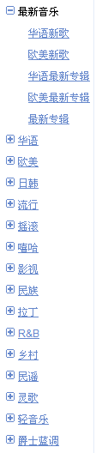
图5.1.a

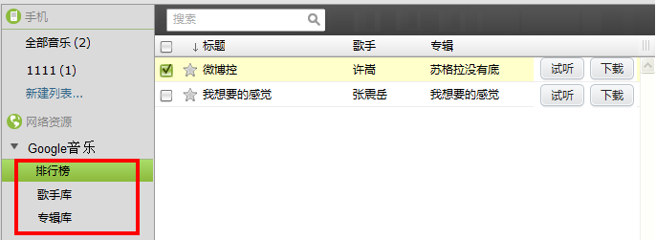
上图红框处选用5.1.a列表
搜索内容
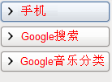

- 移动设备音乐管理
主程序界面
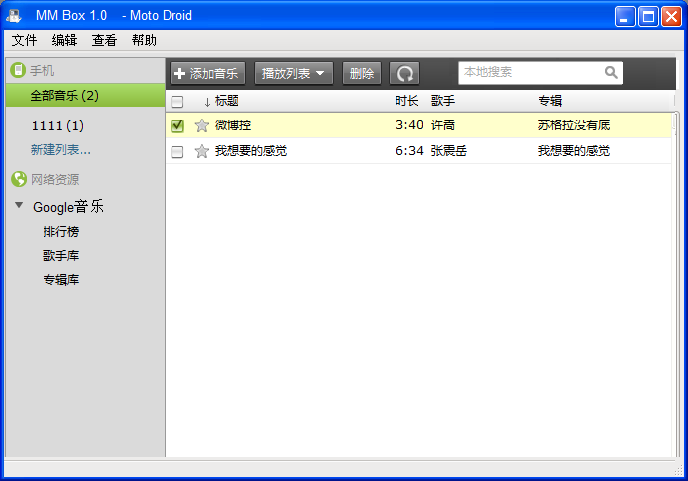
标题：MM Box 1.0 – Moto Droid
如果连接到手机，则显示手机型号
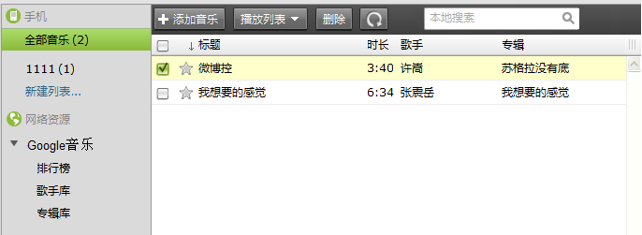
添加音乐：
点击添加音乐按钮

搜索框：
能够对取得的Android音乐列表进行搜索匹配。
匹配算法以音乐标题为准，只要标题包含搜索字符即可，其他一律过滤不显示。
当搜索框清空时，则显示所有文件。
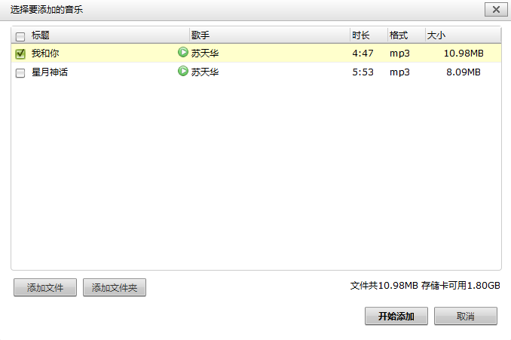
添加文件支持后缀名为：mp3, mp4, wma, mpeg等Android设备支持的多媒体音乐文件。
点击添加文件：出现类似以下的多文件选择对话框
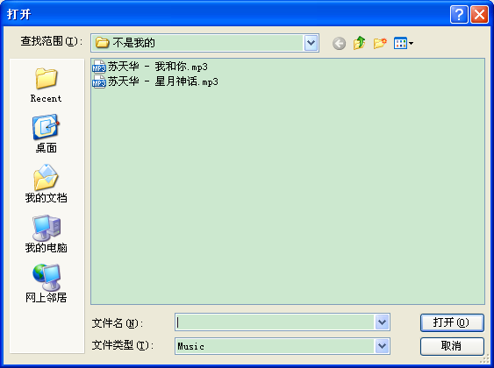
点击添加文件夹：出现类似一下的文件夹选择对话框
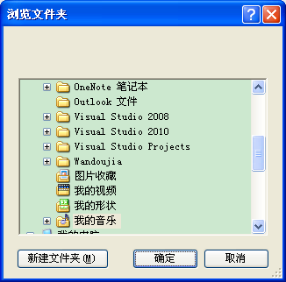

播放列表：
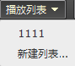
点击出现已有手机播放列表和新建播放列表菜单。
选择已有播放列表，和点击左边排列的播放列表功能一样，切换List表中的文件列表。
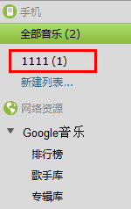
点击新建列表：在Android设备中新建一个播放列表

删除：
将选择的文件从手机中删除
注：如果是播放列表删除的话，仅仅是从播放列表中删除，原始文件不删除。

：刷新功能
点击刷新所有数据，即重新从手机读取文件列表，播放列表信息。

- 多语言支持
7.1界面的多语言选则
7.2语言包格式XML，方便用户编辑上传本国语言到网站
7.3运行目录下Language目录，存放所有语言文件

